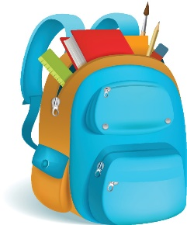
Mein Wissensrucksack zum Thema _______________________________________________

Welches Wissen zum Thema ist bereits in meinem Rucksack?
Woher habe ich mein Wissen, welches sich schon im Rucksack befindet?
Wo habe ich das Wissen in meinen Rucksack schon einmal angewendet?
Welches Wissen fehlt mir noch in meinem Rucksack?
Wie könnte ich meinen Rucksack möglichst schnell füllen, um ans Ziel zu kommen?

